Gerbiami daugiabučių namų gyventojai!

2014 m. rugpjūčio 22 d. VšĮ „Būsto energijos taupymo agentūra“ patvirtino UAB TEEKO consulting parengtus 15 daugiabučių namų atnaujinimo (modernizavimo) investicijų planus. Investicinių planų parengimą finansuoja Valstybė, už jų parengimą gyventojams mokėti nereikės.
Gyventojus susipažinti su investicijų planais kviečiame Savivaldybės internetinėje svetainėje: http://www.anyksciai.lt/lt/paslaugos/daugiabuciu-namu-savinink-rttj.html; Anykščių raj. sav. administracijos Investicijų ir projektų valdymo skyriuje 109 kab. (J. Biliūno g. 23, Anykščiai, tel. (8 381) 58 046).
Investicijų planų kopijos bus pateiktos/persiųstos el. paštu daugiabučių namų atstovams ir asmenims, kurie susirinkimų prie daugiabučių namų metu buvo išreiškę pageidavimą gauti investicinį planą asmeniškai. Po dvi investicijų planų kopijas bus pakabinta daugiabučių namų laiptinėse.
Daugiabučių namų butų savininkų susirinkimai dėl pritarimo parengtiems Investicijų planams bus organizuojami žemiau nurodytomis dienomis (susirinkimų grafikas – 1 lentelė). Pranešimai apie susirinkimus bus įteikti gyventojams į rankas arba įdėti į pašto dėžutes.
Butų savininkai, kurie nurodytą dieną negalės dalyvauti susirinkime, savo nuomonę dėl investicijų plano gali pareikšti balsuodami iš anksto. Dėl išankstinio balsavimo reikia kreiptis į UAB Anykščių komunalinį ūkį. Informaciją teikia Alvydas Gervinskas, UAB Anykščių komunalinio ūkio projektų vadovas, tel. (8 381) 51 630, mob. 8 612 78 907, e. p. anyksciurenovacija@zebra.lt
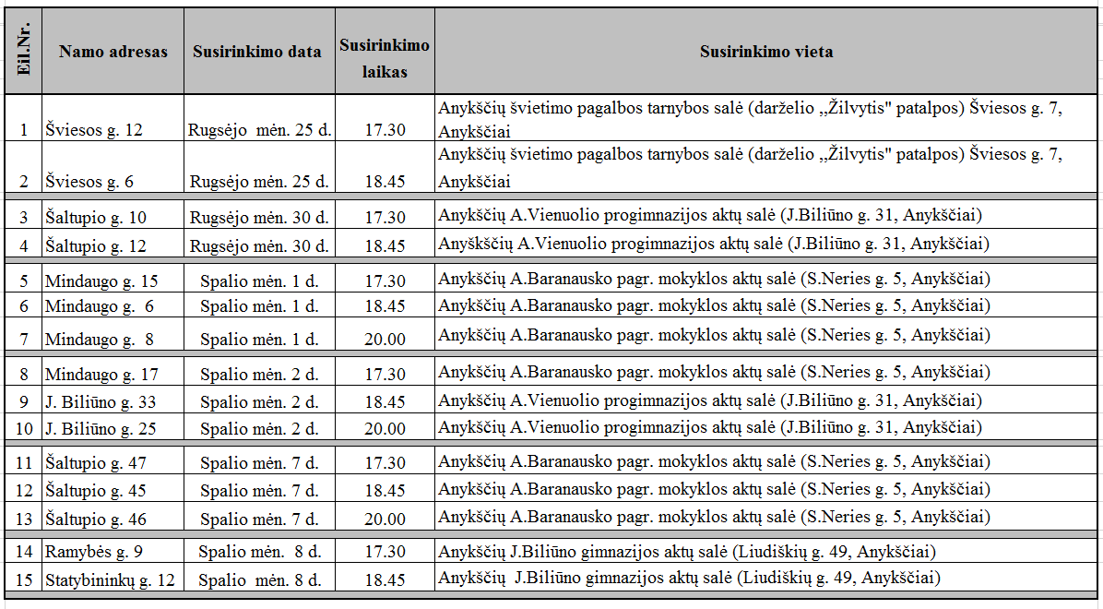
1 lentelė

Daugiabučio namo renovacija gali būti pradėta tik tuomet, kai butų savininkų susirinkimo metu investicijų planui pritaria 50+1 procentų butų savininkų.
Jei namo butų savininkų dauguma nusprendžia namo nerenovuoti ir nepatvirtina investicijų plano, butų savininkai, gaunantys kompensacijas už šildymą bei karštą vandenį ir susirinkimo metu pritarę investicijų planui, kompensacijų nepraranda. Nepritarę namo investicijų planui butų savininkai praranda kompensacijas šildymui ir karštam vandeniui (pirmais metais kompensacija mažinama 50 proc., antrais ir trečiais metais kompensacija nebemokama). Butų savininkams, turintiems teisę į kompensaciją už šildymą bei karštą vandenį, Valstybė 100 proc. padengs visas išlaidas, susijusias su namo renovacija, kol jie tokią teisę turės.

Anykščių rajono savivaldybės administracijos informacija

